NASA
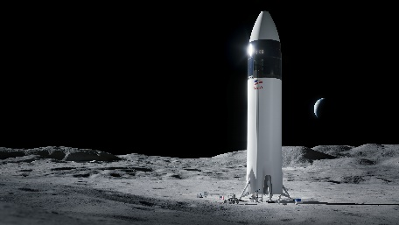
Dragon SpaceX

Quoi : Transport

Qui: Elon Musk

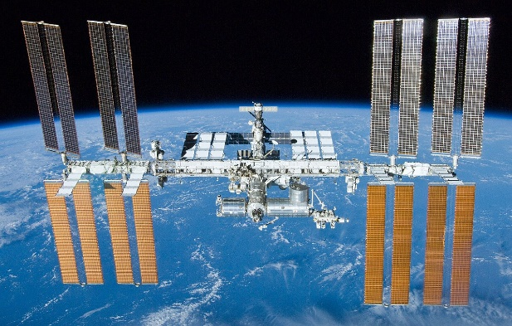

Où : Dans l’espace ISS

Quand : 29 juillet 1958

Pourquoi : Pas de navette

